DOKUMENTACJA ARCHITEKTURY SYSTEMU – PROJEKT INTEGRACJI SYSTEMÓW SPM

1. Wprowadzenie
Celem niniejszego dokumentu jest przedstawienie docelowej architektury systemów integrującej trzy niezależne systemy informatyczne funkcjonujące w dwóch spółkach: RAMB oraz PGE/KWB Bełchatów (Syndis-SPM). Kluczowym elementem projektu jest wdrożenie wspólnej platformy integracyjnej – Szyny Danych (SPM_DATA_BUS) – odpowiedzialnej za wymianę i synchronizację danych pomiędzy wszystkimi systemami.

2. Opis systemów źródłowych
2.1. System "Remonty" (RAMB)
- Technologia: TurboPascal
- Baza danych: Paradox
- Charakterystyka: System pracujący lokalnie na stanowiskach roboczych w sieci LAN spółki RAMB. Obsługuje ewidencję urządzeń, części oraz zarządzanie remontami.
2.2. System "Stacja Prób" / SoftSPM TEST (RAMB)
- Technologia: C#
- Baza danych: MySQL/MariaDB
- Charakterystyka: System działający lokalnie, wykorzystywany do obsługi stacji testowania agregatów pompowych, zintegrowany ze odseparowanymi szafami sterowniczymi, w których wykorzystano sterowniki rodziny SIMENS SIMATIC. Wymaga komunikacji w czasie rzeczywistym z szafami sterowniczymi.
2.3. System "Syndis-SPM" / SoftSPM ENT (PGE/KWB Bełchatów)
- Technologia: PHP
- Baza danych: MySQL/MariaDB
- Charakterystyka: System eksploatowany w infrastrukturze PGE, pełniący funkcje zarządzania i eksploatacją studni głębinowych oraz piezometrów, zintegrowany z SYNDIS-AQUA.
3. Platforma integracyjna – Szyna Danych (SPM_DATA_BUS)
3.1. Cel i funkcje
Szyna danych pełni funkcję systemu repliki danych oraz węzła integracyjnego pomiędzy RAMB a "Syndis-SPM" (PGE/KWB Bełchatów), zapewniając:
- Synchronizację danych w Syndis-SPM katalogów i stanów dla pomp, silników oraz kabli.
- Niezależność i bezpieczeństwo operacji w ramach każdej ze spółek.
3.2. Technologia
- System operacyjny: Windows / Debian Linux
- Baza danych: MariaDB
- Środowisko aplikacyjne: PHP 7+
- Dostępność: Wysoka dostępność (HA), redundancja danych, automatyczne kopie zapasowe.
3.3. Porty komunikacyjne
W celu zapewnienia bezpiecznej i niezawodnej komunikacji, szyna danych udostępnia następujące porty:
- 22 (SSH) – Zdalna administracja
- 80/443 (HTTP/HTTPS) – Komunikacja aplikacyjna (REST API, synchronizacja)
- 3306 – Dostęp do bazy danych MariaDB

4. Architektura logiczna systemu
4.1. Połączenia
Wszystkie trzy systemy (Remonty, Stacja Prób, Szyna Danych) będą połączone w strukturze teleinformatycznej RAMB [LAN], która stanowi wspólną warstwę wymiany danych. Komunikacja odbywa się zgodnie z ustalonymi interfejsami API oraz mechanizmami harmonogramowanej i/lub zdarzeniowej synchronizacji danych. Synchronizacja danych pomiędzy Szyną danych a Syndis-SPM będzie odbywała się za pomocą dedykowanych mechanizmów zainstalowanych w PGE/KWB Bełchatów. Na potrzeby połączenia tych systemów zostanie zostawione dedykowane łącze VPN w ramach którego będą dostępne wymagane porty oraz usługi opisane w [poprzedniej części niniejszego dokumentu. Za łącze VPN odpowiada PGE/KWB Bełchatów.
4.2. Integracja z automatyką przemysłową (SIMATIC)
System „Stacja Prób” jest dodatkowo połączony z szafami sterowniczymi wyposażonymi w sterowniki SIMATIC, które przesyłają dane pomiarowe w czasie rzeczywistym do SoftSPM TEST. Dane te są gromadzone lokalnie i udostępniane do szyny danych, gdzie będą dalej propagowane i raportowane.
4.3. Schemat architektury
Poniższy diagram obrazuje strukturę logiczną systemów:

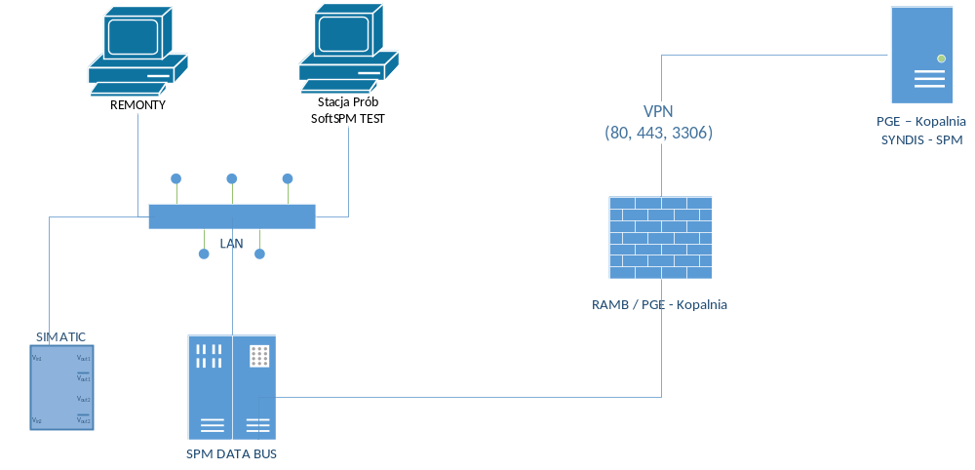

Dostęp serwisowy:
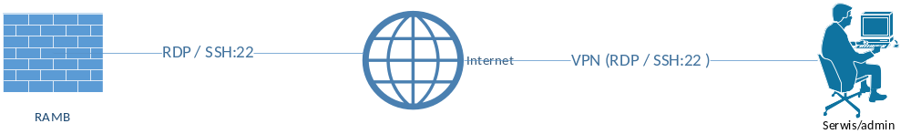

5. Wymagania operacyjne
- Dostępność: Szyna danych musi dostępna 24/7 dla wszystkich systemów.
- Bezpieczeństwo: Dostęp do bazy i aplikacji chroniony autoryzacją w zależności od zainstalowanego systemu operacyjnego (RDP / SSH:22, HTTP:80, HTTPS:443, MariaDB:3306).
- Backupy: Codzienne kopie zapasowe bazy danych i aplikacji (całej maszyny wirtualnej, co umożliwi szybkie odzyskiwania danych w przypadku potrzeby odtworzenia danych).

6. Cykl życia urządzeń (pomp, silników, agregatów wraz z kablami) – integracja systemów REMONTY, SoftSPM TEST oraz Syndis-SPM

6.1. Model przepływu (Flow)
Schemat załączony poniżej przedstawia przebieg całego procesu, od momentu wprowadzenia urządzenia (pompy, silnika, agregatu z kablem) do systemu REMONTY, poprzez etap testowania (próby) w SoftSPM TEST, aż po synchronizację z systemem Syndis-SPM:

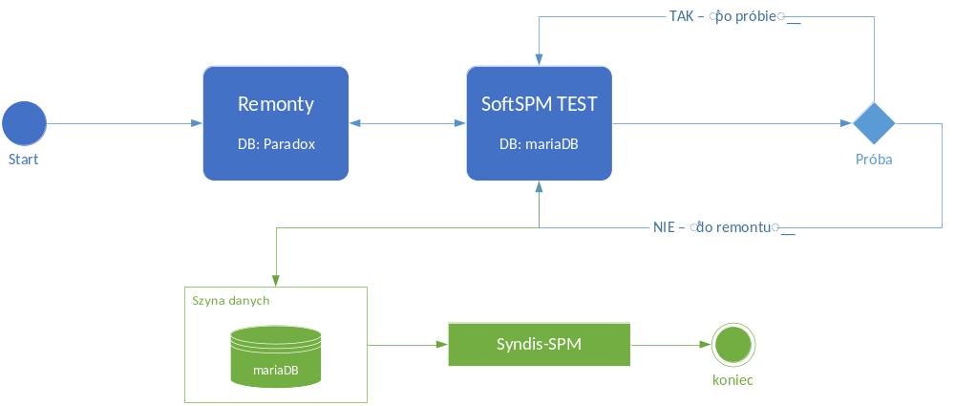

6.2. Opis ogólny
Celem procesu jest zapewnienie kompleksowego nadzoru nad cyklem życia urządzeń takich jak pompy, silniki, kable oraz agregaty pompowe, poprzez ich rejestrację, testowanie, analizę stanu technicznego oraz przekazywanie danych do systemów nadrzędnych. Proces ten został zrealizowany w oparciu o współpracę trzech głównych komponentów systemowych: REMONTY, SoftSPM TEST oraz Syndis-SPM, z wykorzystaniem szyny danych (SPM_DATA_BUS) jako mechanizmu integracyjnego.

6.3. Etapy procesu
6.3.1. Wprowadzenie i aktualizacja danych w systemie REMONTY
System REMONTY (oparty o bazę danych Paradox) pełni funkcję centralnego repozytorium informacji o urządzeniach, w którym:
- Rejestrowane są nowe urządzenia (pompy, silniki, kable),
- Aktualizowane są dane techniczne oraz statusy eksploatacyjne,
- Budowane są agregaty pompowe, składające się z wcześniej zarejestrowanych pomp i silników oraz przypisanego im kabla.
Po zakończeniu procesu konfiguracji agregatu, jego status ustalany jest jako „przed próbą”, co inicjuje jego eksport do systemu Stacji Prób.

6.3.2. Eksport do SoftSPM TEST i przeprowadzenie próby
Agregaty ze statusem „przed próbą” są automatycznie eksportowane z systemu REMONTY do systemu Syndis-SPM. Tam są one klasyfikowane jako gotowe do testowania.
W czasie próby technicznej:
- Pracownik odpowiedzialny za test weryfikuje poprawność działania agregatu wraz z kablem.
- W przypadku pozytywnego wyniku próby:
  - System SoftSPM TEST automatycznie zmienia status urządzenia na „po próbie”.
  - Generowany jest odpowiedni protokół z próby.
  - „Na żądanie” w systemie Remonty aktualizowane są dane zwrotnie przesyłane dotyczące stanu pomy, silnika i agregatu wraz z kablem.
  - Informacja o pozytywnym wyniku trafia na Szynę danych, a następnie do systemu nadrzędnego Syndis-SPM.
- W przypadku negatywnego wyniku próby:
  - Pracownik dokonujący próby podejmuje decyzję o nowym statusie agregatu.
  - Domyślnie sugerowany jest status „do remontu”, po czym agregat trafia z powrotem do systemu REMONTY w celu ponownej konfiguracji lub naprawy.
6.3.3. Synchronizacja z Syndis-SPM
Wszystkie dane przetworzone w SoftSPM TEST (niezależnie od wyniku próby) są przekazywane za pomocą szyny danych do systemu Syndis-SPM. Ten etap zapewnia synchronizację danych operacyjnych na poziomie centralnym i umożliwia dalsze zarządzanie „flotą urządzeń” w środowiskach produkcyjnych i eksploatacyjnych Syndis-SPM.

6.4. Cechy procesu
- Dwukierunkowa synchronizacja danych pomiędzy REMONTY i SoftSPM TEST,
- Automatyzacja zmiany statusów w zależności od wyniku próby,
- Integracja z szyną danych w celu ustandaryzowanej wymiany informacji między systemami,
- Możliwość ręcznego nadpisania statusu przez operatora/pracownika w przypadku nieudanej próby,
- Proces działa cyklicznie i obejmuje wszystkie nowo dodane lub zaktualizowane urządzenia (pompy, silniki, agregaty z przypisanymi kablami).

7. Wnioski i rekomendacje
Projekt zakłada wdrożenie nowego systemu do prowadzenia Prób (SoftSPM TEST) oraz nowoczesnej i skalowalnej platformy integracyjnej, która zapewni:
- Unifikację i integrację danych pochodzących z różnych systemów i technologii.
- Możliwość dalszej rozbudowy o nowe moduły i integracje.
- Zgodność z polityką bezpieczeństwa IT klienta.

8. Ustalenia ze spotkania w dniu 9 czerwca 2025
W wyniku uzgodnień podjętych podczas spotkania w dniu 9 czerwca 2025, ustalono, że podstawowym systemem służącym do wprowadzania danych dotyczących katalogów pomp, silników, przewodów zasilających typu OGŁ oraz ich statusów będzie SEGAP REMONTY Oznacza to, że wszystkie dane pierwotne w zakresie identyfikacji oraz oceny stanu tych urządzeń będą rejestrowane i zarządzane właśnie w tym systemie.
Dotychczas wykorzystywany system Remonty zostanie zintegrowany z systemem SoftSPM Test (bezpośrednia integracja z bazą danych). W ramach tej integracji system Remonty będzie automatycznie pobierał dane źródłowe z SoftSPM Test, a następnie będzie je uzupełniał o informacje kontekstowe, takie jak statusy pomp, silników oraz dane o przypisanych kablach.
Zaktualizowane dane będą następnie synchronizowane z Szyną danych, pełniącą funkcję centralnego kanału integracyjnego. System Syndis-SPM będzie z niej cyklicznie (w trybie dziennym) pobierał informacje o katalogach, stanach pomp, silników oraz kabli, zapewniając ich aktualność i spójność w środowisku operacyjnym.

